Índice

1. Propósito do Documento 2

2. Escopo do Aplicativo 2

3. Visão Geral do documento 2

4. Funções do Aplicativo 2

5. Requisitos Funcionais 2

6. Requisitos não funcionais 2

7. Diagramas UML 3

7.1 Casos de Uso 3

8. Diagrama de atividade 4

8.1 Iniciar Sessão 4

8.2 Alterar Perfil 4

8.2 Candidatar 5

# Propósito do Documento

Este documento contém a especificação de requisitos para o Aplicativo Android ES (Emprego Sociomático).

# Escopo do Aplicativo

O aplicativo tem como objetivo auxiliar os seus utilizadores a encontrar vagas de emprego.

# Visão Geral do documento

Este documento apresenta uma descrição geral do aplicativo, e logo em seguida descreve suas funcionalidades especificando as entradas e saídas para todos os requisitos funcionais. Faz também uma descrição sucinta dos requisitos não funcionais contidos neste aplicativo.

# Funções do Aplicativo

* Publicar vagas
* Receber candidaturas.

# Requisitos Funcionais

**Visitante:**

* Ver vagas e registar-se

**Usuário:**

* Ver vagas
* Iniciar sessão
* Candidatar-se
* Alterar perfil (mudar foto, nome de usuário, Upload de CV)
* Terminar sessão

# Requisitos não funcionais

O Aplicativo será feito java, que é linguagem de programação muito utilizada no desenvolvimento de aplicativos Android.

O Aplicativo funcionará somente em sistemas operacionais Android.

# Diagramas UML

UML é uma linguagem que define uma série de artefactos que nos ajuda na tarefa de modelar e documentar os sistemas que desenvolvemos.

Ela possui nove tipos de diagramas que são usados para documentar e modelar diversos aspetos dos sistemas.

NB: na criação destes diagramas foi usado o programa Microsoft Visio 2013.

## 7.1 Casos de Uso

Esse diagrama documenta o que o sistema faz do ponto de vista do usuário. Em outras palavras, ele descreve as principais funcionalidades do sistema e a interação dessas funcionalidades com os usuários do mesmo sistema.

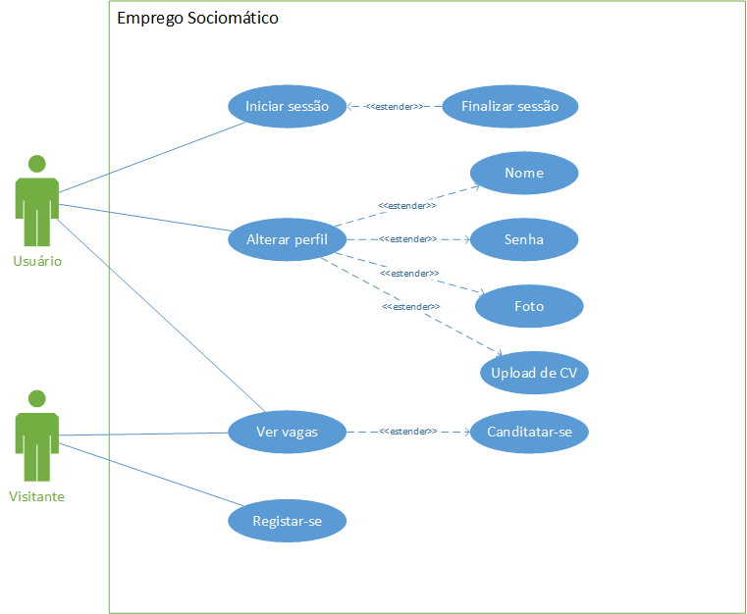

# Diagrama de atividade

O objetivo do diagrama de atividades é mostrar o fluxo de atividades em um único processo. O diagrama mostra como uma atividade depende uma da outra.

## 8.1 Iniciar Sessão

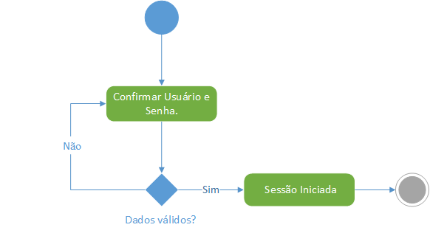

## 8.2 Alterar Perfil

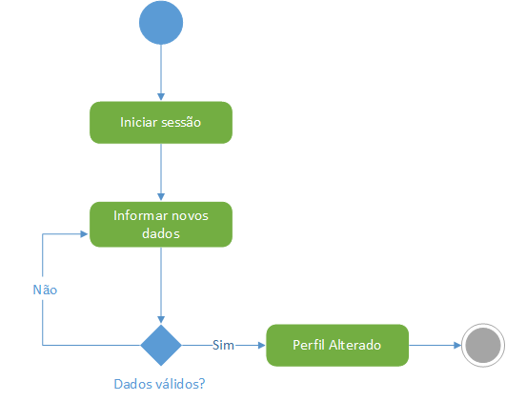

## 8.2 Candidatar

